Законспектировать в рабочую тетрадь.

Первая (доврачебная) помощь при ушибах, переломах, вывихах, растяжениях связок и синдроме длительного сдавливания.
Ушиб – наиболее распространённый вид повреждения мягких тканей, когда не нарушается целостность кожного покрова. Ушибы возникают в результате воздействия на мягкие ткани тупых предметов, при падении или ударе о твёрдые предметы. Для ушибов характерны сильная боль, сохранение в течение определённого времени болезненности и затруднения движения в области травмированной части тела, а также появление на месте ушиба припухлости (гематомы) и кровоподтёка (синяка). При ушибах могут повреждаться поверхностно расположенные ткани и внутренние органы. При оказании первой помощи пострадавшему накладывают давящую повязку, придают возвышенное положение пострадавшей части тела, применяют холод на месте ушиба (лёд или холодную воду в пузыре, холодную примочку), создают покой.
Иногда в результате ушиба возникает носовое кровотечение. В этом случае пострадавшего следует усадить, немного наклонив туловище вперёд. В кровоточащую ноздрю засунуть ватный тампон, смоченный 3% раствором перекиси водорода или просто холодной водой, зажать ноздрю пальцами и держать так примерно 5 минут. На область носа можно положить пузырь со льдом или кусочек ткани, смоченной холодной водой. Не следует класть пострадавшего горизонтально или сильно закидывать голову назад, т.к. кровь, попадая в глотку, может вызвать рвоту. Если кровь идёт сильно и, несмотря на все усилия, не останавливается необходимо вызвать скорую медицинскую помощь.
Первая помощь при сотрясениях и ушибах головного мозга.
Сотрясение головного мозга представляет собой более легкую форму повреждения по сравнению ушибом. Нарушения при нем носят функциональный характер.
Основные симптомы:
- оглушение, реже кратковременная потеря сознания;
- утрата пострадавшим способности вспомнить, что было с ним до травмы;
- головная боль, головокружение;
- тошнота;
- звон и шум в ушах;
- приливы крови к лицу, потливость;
- быстро проходящие расстройства дыхания;
- изменения пульса (кратковременное учащение или замедление).
Первая помощь при сотрясении головного мозга:
- Все пострадавшие с сотрясением головного мозга подлежат госпитализации.
- Такие больные транспортируются на носилках, в горизонтальном положении на спине с фиксацией шейного отдела позвоночника.
- На голову нужно положить пузырь со льдом.
- Если у пострадавшего имеется рана головы, ее необходимо закрыть чистой повязкой, предварительно обработав кожу вокруг раны спиртовым раствором йода.
Ушибы головного мозга различают по локализации, глубине повреждений мозговой ткани и степени тяжести.
Ушибы головного мозга бывают легкими, средней тяжести и тяжелыми.
Первая помощь при ушибах головного мозга
определяется как общим состоянием больного, так и условиями места происшествия.
- Вызвать скорую помощь
- Выяснить обстоятельства травмы и состояние пострадавшего в первый момент после травмы.
- Больного надо удобно уложить, расстегнуть воротник и ослабить пояс.
- Обратить внимание на пульс, состояние кожных покровов, их цвет, температуру, влажность.
- Немедленно освободить дыхательные пути от крови, слизи, рвотных масс, инородных тел (сломанных зубов и др.).
- Никогда не следует извлекать из раны костные отломки и инородные тела, так как эти манипуляции нередко сопровождаются обильным кровотечением.
- При массивных кровотечениях из ран головы накладывают давящую повязку.
- При кровотечении из наружного слухового прохода производится тампонада его. Вводить тампон глубоко в слуховой проход не рекомендуется, так как возможно инфицирование раны.
Первая помощь при переломе
Перелом – повреждение кости с нарушением ее целостности. Травматические переломы разделяют на открытые (есть повреждения кожи в зоне перелома) и закрытые (кожный покров не нарушен).
При открытом переломе травма не вызывает сомнений. Закрытый перелом не так очевиден, особенно, если он неполный, когда нарушается часть поперечника кости, чаще в виде трещины.

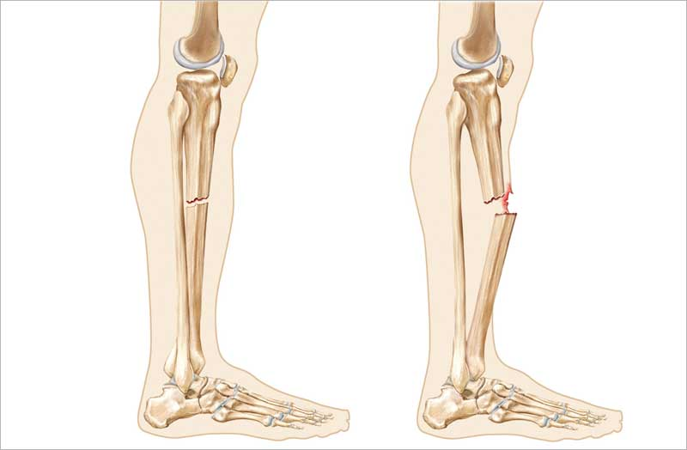

Для всех переломов характерны:
- резкая боль при любых движениях и нагрузках;
- изменение положения и формы конечности, ее укорочение;
- нарушение функций конечности (невозможность привычных действий или ненормальная подвижность);
- отечность и кровоподтек в зоне перелома.
Оказание первой помощи при переломах конечностей во многом определяет исход травмы: быстроту заживления, предупреждение ряда осложнений (кровотечение, смещение отломков, шок) и преследует три цели:
- создание неподвижности костей в области перелома (что предупреждает смещение отломков и повреждение их краями сосудов, нервов и мышц);
- профилактику шока;
- быструю доставку пострадавшего в медицинское учреждение.

Первая помощь при закрытом переломе
-вызвать скорую помощь
-обеспечить неподвижность поврежденной конечности, например, положите ее на подушку и обеспечьте покой.
-на предполагаемую зону перелома положить что-нибудь холодное. Самому пострадавшему можно дать выпить горячий чай или обезболивающее средство.
Если транспортировать пострадавшего вам придется самостоятельно, то предварительно необходимо наложить шину из любых подручных материалов (доски, лыжи, палки, прутья, зонты).
Любые два твердых предмета прикладывают к конечности с противоположных сторон поверх одежды и надежно, но не туго (чтобы не нарушать кровообращение) фиксируются бинтом или другими подходящими подручными материалами (кушак, ремень, лента, веревка).
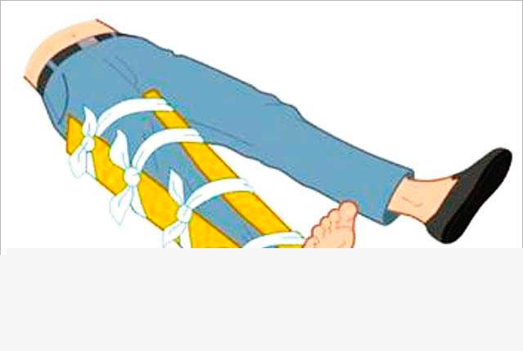
Фиксировать надо два сустава - выше и ниже места перелома. Например, при переломе голени фиксируются голеностопный и коленный суставы, а при переломе бедра – все суставы ноги.
Если под рукой совсем ничего не оказалось, то поврежденную конечность следует прибинтовать к здоровой (руку - к туловищу, ногу – ко второй ноге).
Транспортировка пострадавшего с переломом ноги осуществляется в положении лежа, травмируемую конечность желательно приподнять.
Первая помощь при открытом переломе
Открытый перелом опаснее закрытого, так как есть возможность инфицирования отломков.
Если есть кровотечение, его надо остановить. Если кровотечение незначительное, то достаточно наложить давящую повязку. При сильном кровотечении накладываем жгут, не забывая отметить время его наложения. Если время транспортировки занимает более 1,5-2 часов, то каждые 30 минут жгут необходимо ослаблять на 3-5 минут.
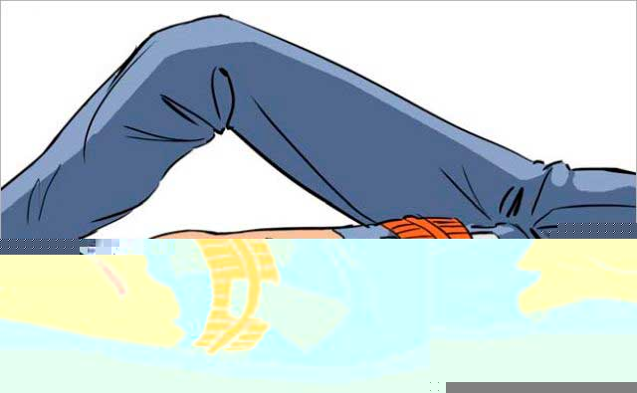
Кожу вокруг раны необходимо обработать антисептическим средством (йод, зеленка). В случае его отсутствия рану надо закрыть хлопчатобумажной тканью.
Теперь следует наложить шину, так же как и в случае закрытого перелома, но избегая места, где выступают наружу костные обломки и доставить пострадавшего в медицинское учреждение.
Нельзя пытаться вправлять кость и переносить пострадавшего без наложения шины!
Основное правило оказание первой доврачебной помощи при переломах – выполнение в первую очередь тех приёмов, от которых зависит сохранение жизни поражённого: остановка артериального кровотечения, предупреждение травматического шока, а затем наложение стерильной повязки на рану и проведение иммобилизации табельными или подручными средствами.Основная цель иммобилизации – достижение неподвижности костей в месте перелома. При этом уменьшаются боли, что способствует предупреждению травматического шока. Приёмы проведения иммобилизации должны быть щадящими.
Способы и очередность выполнения приёмов первой доврачебной помощи при переломах определяется тяжестью и локализацией (местом) перелома, наличием кровотечения или шока. При наложении повязки на рану и проведении иммобилизации нельзя допустить смещения обломков костей и превращения закрытого перелома в открытый.
Вывихи – смещение суставной поверхности костей одна относительно другой. Вывих характеризует припухлость, изменение конфигурации сустава, сильные боли при малейшем движении. Поэтому первая помощь при вывихе должна быть направлена, прежде всего, на уменьшение боли - холодные примочки и лёд на пострадавшее место, а при наличии - применение обезболивающих средств (анальгина, амидопирина). Затем следует зафиксировать конечность в том положении, которое она приняла после травмы и обратиться к врачу. Недопустимо “вправлять” вывих самостоятельно.
Растяжения (разрыв) связок чаще всего бывают в голеностопном и кистевом суставах. Растяжение связок происходит при резком движении в суставе, когда объём этих движений превышает нормальный. При частичном или полном разрыве связок происходит кровоизлияние в ткани. Признаками растяжения являются резкая боль, быстро проявляющаяся припухлость, кровоподтёк, болезненность движений в суставе. При растяжении необходимо придание возвышенного положения пострадавшей части тела, применение холода и обезболивающих средств, а также тугая повязка на сустав и обеспечение покоя и неподвижности.
В условиях длительного сдавливания мягких тканей отдельных частей тела, нижних или верхних конечностей при попадании человека в завал может развиться очень тяжёлое поражение, получившее название синдрома длительного сдавливания конечностей или травматического токсикоза. Оно обусловлено всасыванием в кровь токсических веществ, являющихся продуктами распада размозжённых мягких тканей.
Поражённые с травматическим токсикозом жалуются на боли в повреждённой части тела, тошноту, головную боль, жажду. На повреждённой части видны ссадины и вмятины, повторяющиеся очертания выступающих частей давивших предметов. Кожа бледная, местами синюшная, холодная на ощупь. Повреждённая конечность через 30-40 мин после освобождения её начинает быстро отекать.
В течение травматического токсикоза различают 3 периода: ранний, промежуточный и поздний. В раннем периоде сразу же после травмы и в течение двух часов поражённый возбуждён, сознание сохранено, он пытается освободиться из завала, просит о помощи. После пребывания в завале в течение двух часов наступает промежуточный период. В организме нарастают токсические явления. Возбуждение проходит, поражённый становится относительно спокойным, подаёт о себе сигналы, отвечает на вопросы, периодически может впадать в дремотное состояние, отмечается сухость во рту, жажда, общая слабость. В поздний период общее состояние пострадавшего резко ухудшается: появляется возбуждение, неадекватная реакция на окружающее, сознание нарушается, возникает бред, озноб, рвота, зрачки сначала сильно суживаются, а затем расширяются, пульс слабый и частый. В тяжёлых случаях наступает смерть.
При оказании первой доврачебной помощи при синдроме длительного сдавливания после извлечения пострадавшего из завала на раны и ссадины накладывают стерильную повязку. Если у поражённого холодные, синюшного цвета, сильно повреждённые конечности, на них накладывают выше места сдавливания жгут. Это приостанавливает всасывание токсических веществ из раздавленных мягких тканей в кровеносное русло. Жгут надо накладывать не очень туго, чтобы полностью не нарушить притока крови к повреждённым конечностям. В случаях, когда конечности тёплые на ощупь и повреждены не сильно, на них накладывают тугую бинтовую повязку. После наложения жгута или тугой бинтовой повязки повреждённые конечности обкладывают пузырями со льдом или тканью, смоченной холодной водой, а самому поражённому вводят противоболевое средство, а при его отсутствии ему дают алкоголь, горячий чай, кофе и тепло укрывают. Повреждённые конечности, даже при отсутствии переломов, иммобилизуют шинами или с помощью подручных средств, и как можно скорее доставляют поражённого в медицинское учреждение.
Обратная связь с преподавателем: shev-liliya@yandex.ru

